Консультация для родителей
«Основы нравственных отношений в семье»

Всестороннее воспитание ребенка, подготовка его к жизни в обществе — главная социальная задача, решаемая обществом и семьей.
Родители — первые воспитатели и учителя ребенка, поэтому их роль в формировании его личности огромна. В повседневном общении с родителями малыш учится познавать мир, подражает взрослым, приобретает жизненный опыт, усваивает нормы поведения
В семье ребенок приобретает первый социальный опыт, первые чувства гражданственности. Если родителям свойственна широта интересов, действенное отношение ко всему происходящему в нашей стране, то и ребенок, разделяя их настроение, приобщаясь к их делам и заботам, усваивает соответствующие нравственные нормы. Поэтому родителям, прежде всего необходимо воспитывать самих себя, правильно организовывать жизнь семьи, создавать высоконравственные внутрисемейные отношения, обеспечивающие здоровый микроклимат. Никакая «мелочь», нарушающая эмоционально-нравственную атмосферу, не может не влиять на ребенка.
От семейного микроклимата во многом зависит эффективность педагогических воздействий: ребенок более податлив воспитательным влияниям, если растет в атмосфере дружбы, доверия, взаимных симпатий.

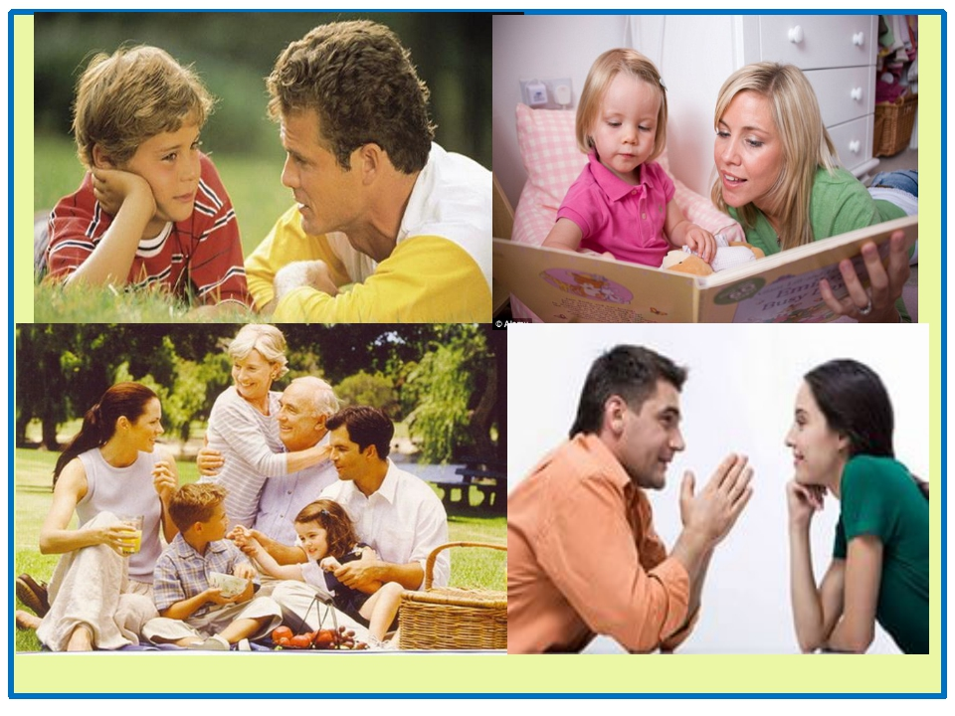

Велико влияние семейного микроклимата на становление личности человека. Семья — школа чувств ребенка. Наблюдая за отношениями взрослых, их эмоциональными реакциями и ощущая на себе все многообразие проявлений чувств близких ему людей, ребенок приобретает нравственно-эмоциональный опыт. В спокойной обстановке и малыш спокоен, ему свойственно чувство защищенности, эмоциональной уравновешенности.
Ребенок по своей природе активен и любознателен, он легко впитывает все, что видит и слышит вокруг, ему передается настроение взрослых. Важно, какие эмоциональные впечатления он получает: положительные или отрицательные; какие проявления взрослых он наблюдает: сердечность, заботливость, нежность, приветливые лица, спокойный тон, юмор или суету, взвинченность, ворчливость, зависть, мелочность, хмурые лица. Все это своеобразная азбука чувств — первый кирпичик в будущем здании личности.
Будет ли первоначальный опыт общения ребенка со взрослыми в системе отношений «взрослые—ребенок» положительным, зависит от того, какое положение он занимает в семейном коллективе. Если взрослые все свое внимание концентрируют на том, чтобы удовлетворить любое желание, любой каприз малыша, создаются условия для процветания эгоцентризма. Там, где ребенок равноправный член семьи, где он причастен к ее делам, разделяет общие заботы, выполняет (в меру своих возможностей!) определенные обязанности, создаются более благоприятные условия для формирования у него активной жизненной позиции.
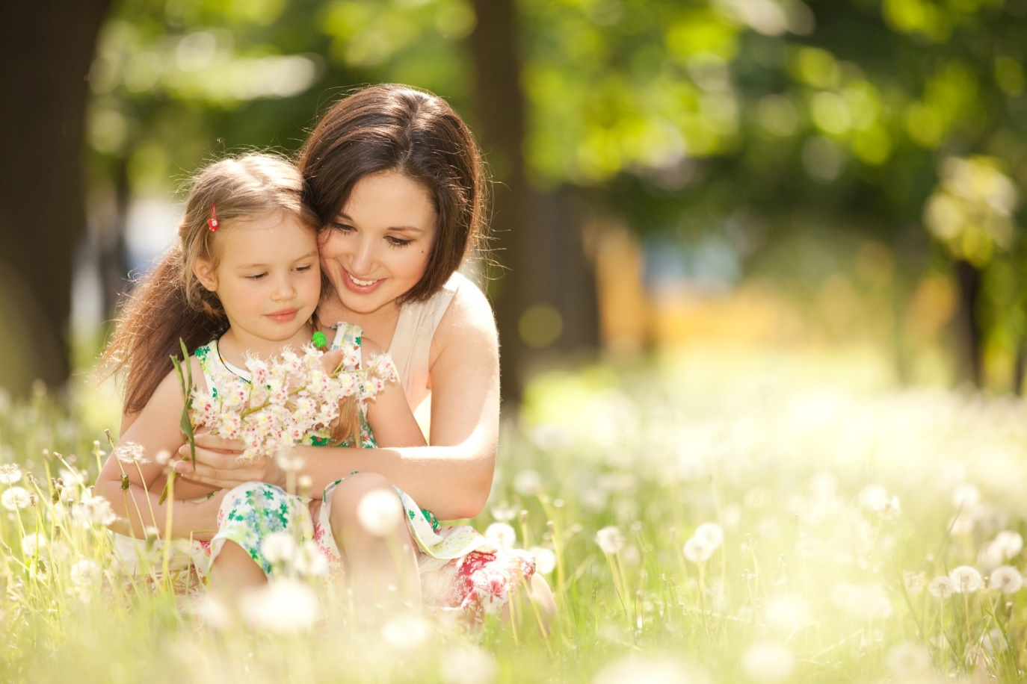
Велика роль матери в жизни и воспитании ребенка. От нее во многом зависит создание эмоционально-психологической атмосферы в семье (теплота, уют, взаимопонимание).
В нравственном воспитании я советую уделять внимание формированию у ребенка навыков культуры поведения, гуманных, коллективистических проявлений, начал патриотических и интернациональных чувств.
Основное внимание, уважаемые родители, обращайте на то, что семья может воспитать полезного члена общества при условии, что все взрослые члены ее ведут здоровый образ жизни. В такой семье ребенок растет в нравственно-эмоциональной атмосфере, которая положительно сказывается на его психофизическом развитии.
Климат семьи зависит от наличия нравственных и социальных установок, душевного здоровья, общих интересов. Семью укрепляют общие дела и заботы, будни, наполненные полезным содержанием, общественные и семейные праздники, совместный досуг и отдых, поэтому организация совместного досуга не только важное средство воспитания ребенка, но и средство укрепления семьи. В любых самых сложных и острых ситуациях родители должны считаться с чувством собственного достоинства маленького человека, видеть в нем развивающуюся личность, стремиться к взаимопониманию, основанному на уважении и доверии, быть справедливыми в оценках его поступков; в своих требованиях к ребенку всегда оставаться доброжелательными и создать для него наилучший нравственный климат в семье.

Памятка для родителей
«Основы нравственных отношений в семье»

Нравственное отношение – это сложный педагогический процесс, в основе которого лежит развитие чувств. «Те высокие нравственные чувства, которые характеризуют развитого взрослого человека и которые способны вдохновить его на большие дела и на благородные поступки, не даны ребёнку в готовом виде от рождения. Они возникают и развиваются на протяжении детства под влиянием социальных условий жизни и воспитания» А. Запорожец.
Уважаемые родители:
1. Проявляйте заинтересованность к жизни и проблемам ребёнка, будьте искренними – подражая, малыш очень скоро вернёт это вам.
2. Ваши показанные вежливость и чуткость к окружающим легко распознаются ребёнком, и он учится лжи и лицемерию.
3. Поступайте с другими людьми тактично, будьте терпеливы к чужим недостаткам – это будет для вашего ребёнка уроком доброты и человечности.
4. Не говорите о людях неуважительно, плохо. Ребёнок вырастет и станет отзываться так же о вас.
Поведение – это нравственное мерило человека. Проявляйте благородство при любых обстоятельствах. Станьте примером для своего ребёнка

